**药融云医药市场部必备数据库**

药企的市场部门在做药品市场调研时，会分析药品销售数据，调研分析竞品数据、医学数据分析、重点医院分析投入和产出、制定产品推广策略、市场潜力的分析等全面分析药物市场，在这些工作中，需要一定的数据支持，比如药品市场数据、竞品数据等等。

市场部数据需要数据动态监控，及时调整预算以及投入、调整市场的策略，对于药企的销售部，需要调整销售策略、调整医院以及科室的投入、追踪市场及其其他产品的动态，还有市场的其他部门，需要调整医学策略、跟踪招投标数据、集采数据、跟踪产品管线以及最新的研究数据，基本药企的市场部都会使用到数据，而药融云包含药品销售数据、集采数据、招投标数据、研发数据、一致性评价、注册审评等等，助力于药企市场调研分析，药物立项等，提供医药行业全产业链的数据支持。

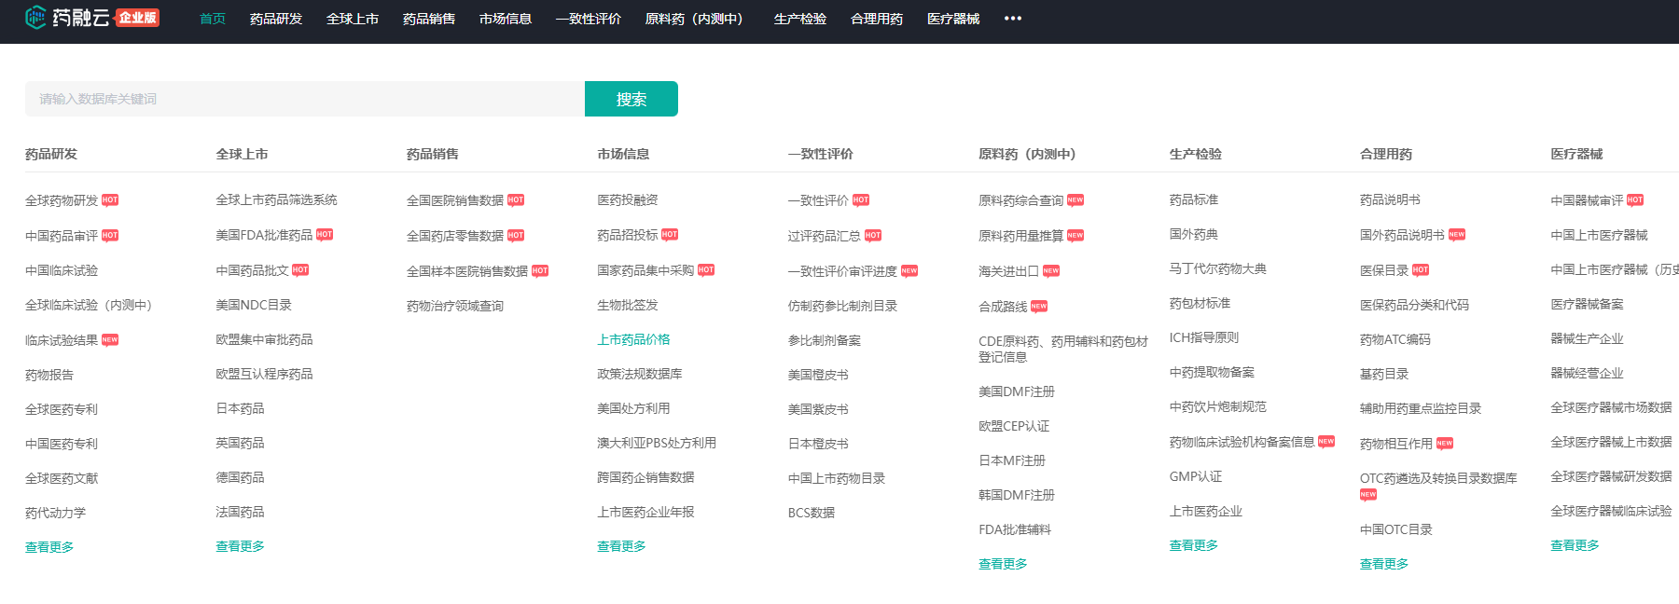

药融云结合了药物研发数据、招投标数据、集采数据、药品销售数据（医院、药店、样本医院）等助力与药企对于医药市场的调研分析，简单介绍一下这几个数据库。

药品招投标数据库：数据库整合了全国31个省及直辖市所属近7000多家医药生产企业的招投标信息。涵盖药品名称，标准剂型，转化系数，生产企业，采购价格，公示文件等多方面的信息。对来源于各省集中采购平台的招投标信息进行归纳汇总，方便及时获取有关分析企业自身品种及竞争品种的中标信息的第一手资讯，为企业的招投标工作提供有限的数据支持。

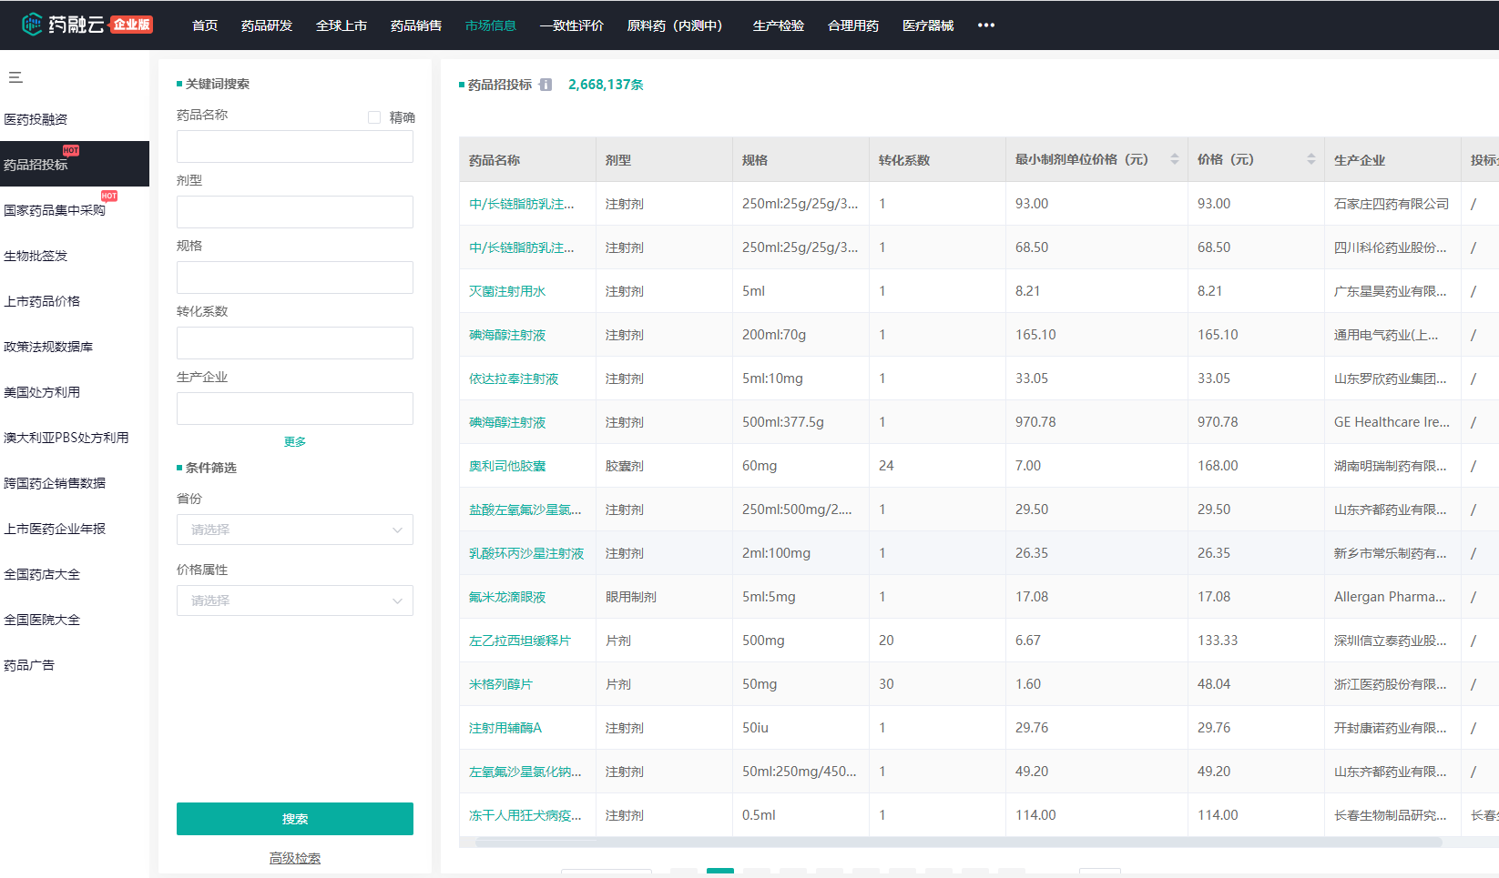

国家药品集中采购数据库：专门收集国家药品集中采购信息，按药品名称和企业名称对信息进行多角度汇总整理，提供药品名称、最小单位价格、规格、剂型、报量、各省供应量等多个维度信息，一览整个报量、中标以及供应的结果，为下一次的集中采购提供参考。此外数据库与一致性评价库进行联动，结合已经过评或正在过评的企业，评估产品的竞争力和集采资格，是药品采购新形势下医药企业进行价格决策的必不可少的助力工具。

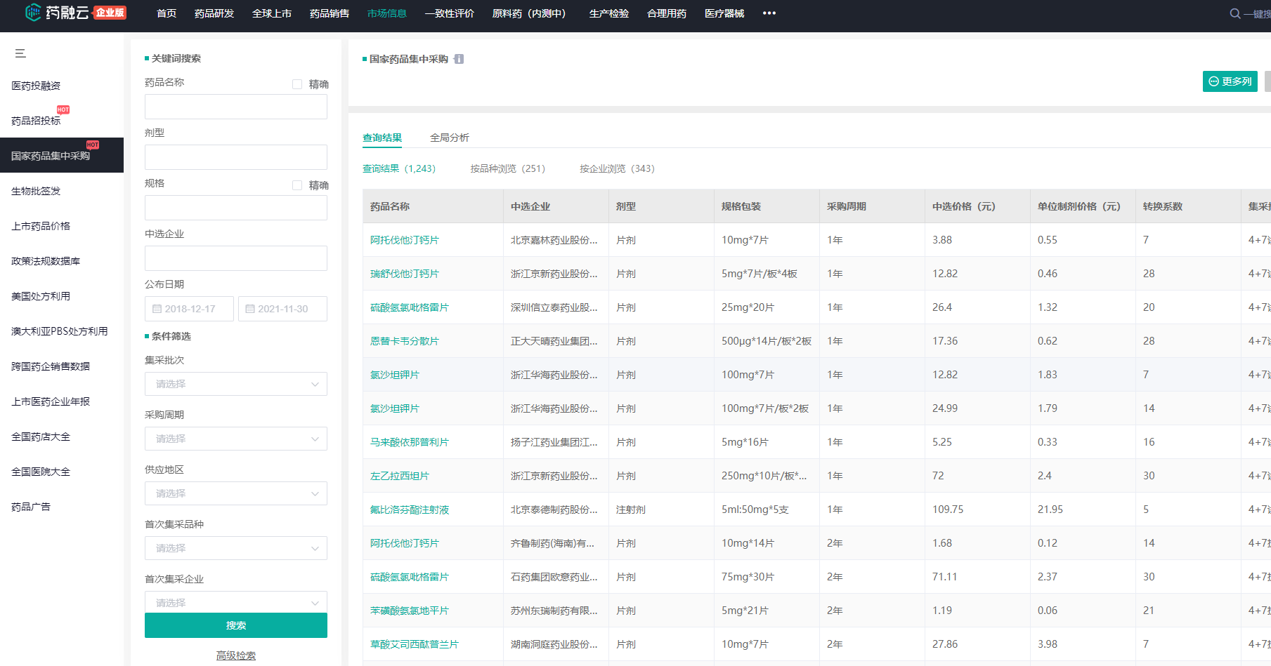

全国医院销售数据库：是基于全国各省市2200+二级及以上医院的分层抽样（≧100床位，含1795家综合医院、473家专科医院），根据城市级别医院数量、医院床位、医院类型、地域性疾病、当地医疗水平等等，通过专业的计算模型分层放大，最终涵盖近10000家二级及以上医院的药品销售数据（≧100床位）。 药物全面涵盖化学药/生物药及中成药，其中化学药/生物药涉及14大类、90个亚类，5000+个通用名品种；中成药涉及13个大类，74个亚类，6000+个通用名品种。本库查询方式灵活，可通过药品、企业、ATC分类、剂型、用药途径、年份等多条件筛选。分析维度涵盖年度趋势、季度趋势、企业销售格局、品种销售格局、剂型销售格局、规格销售格局、用药途径销售格局，并按可视化分析及图表与原始数据的方式进行呈现和下载。

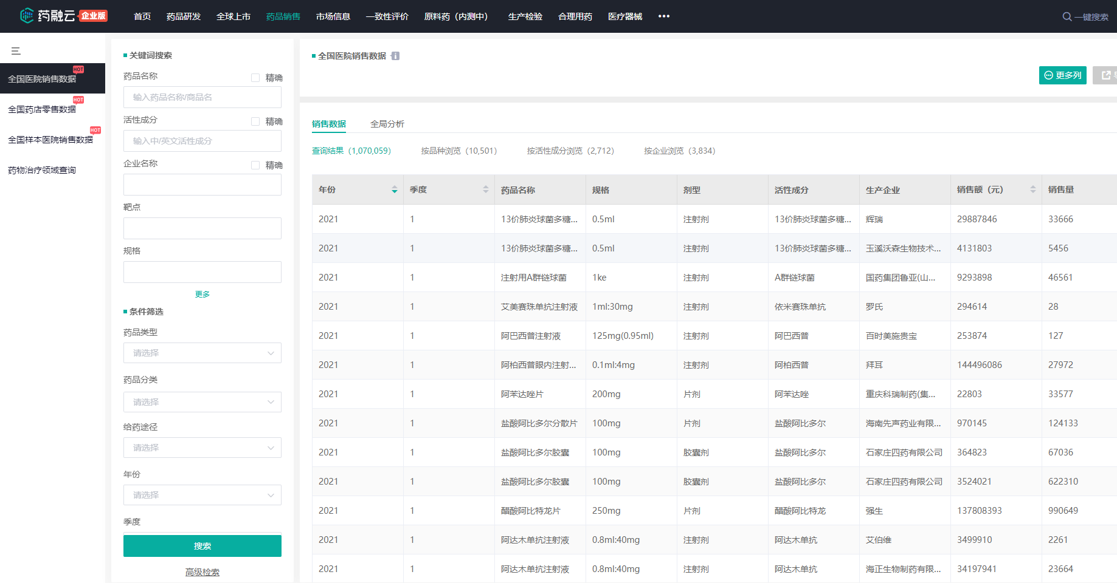

全国药店零售数据库：基于各省市5000多家零售药店的分层抽样（实体药店），通过对独有渠道的全国零售药品数据收集，对多个层次，多个药店零售数据的整理，规范和统计，生成了独家的全国药店零售数据。在医院销售数据的基础上，提供了更多来源的销售数据的支持，提高了企业市场决策的精度与准度。

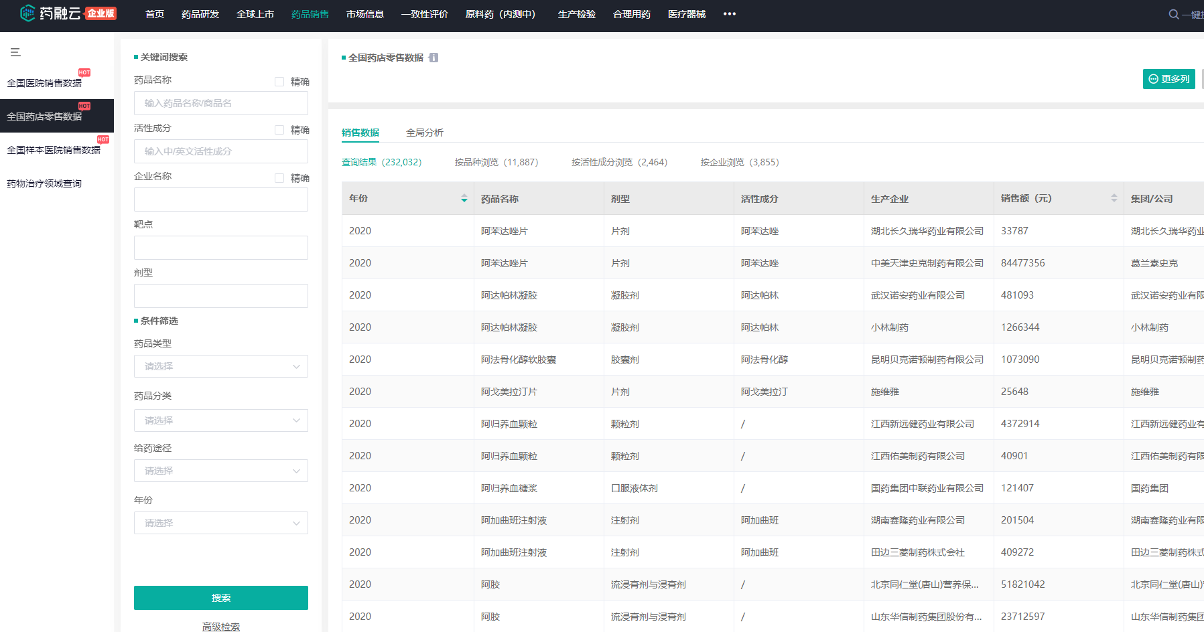

全国样本医院销售数据库：主要源于合作医院采购数据、合作药企发货数据、部分医药流通企业的合作数据、药学会科技发展中心数据采购等多种可靠数据源，通过专业的数据清洗整合形成了全国样本医院销售数据库。 本库数据样本覆盖约1400+城市公立医院，覆盖全国24省份，包含北京、成都、重庆、福州、广州、贵阳、哈尔滨、杭州、合肥、呼和浩特、济南、昆明、南京、上海、深圳、沈阳、石家庄、太原、天津、乌鲁木齐、武汉、西安、长春、长沙、郑州等25个重点城市，过年度分析、季度分析、区域/省份/重点城市销售格局、企业销售格局、品种销售格局、剂型销售格局、规格销售格局、用药途径销售格局等不同维度的可视化分析及图表与原始数据的呈现，为您全面展现市场状态，反映药品在医院的销售表现，是掌握市场竞争格局，预测市场销售动态的秘密武器。

药融云是药企市场部必备数据库，主要分析医药市场数据、竞品市场的分析比较、计算投入产出比，能及时调整销售战略等，为药企市场部提供多维度且精准的数据支持。